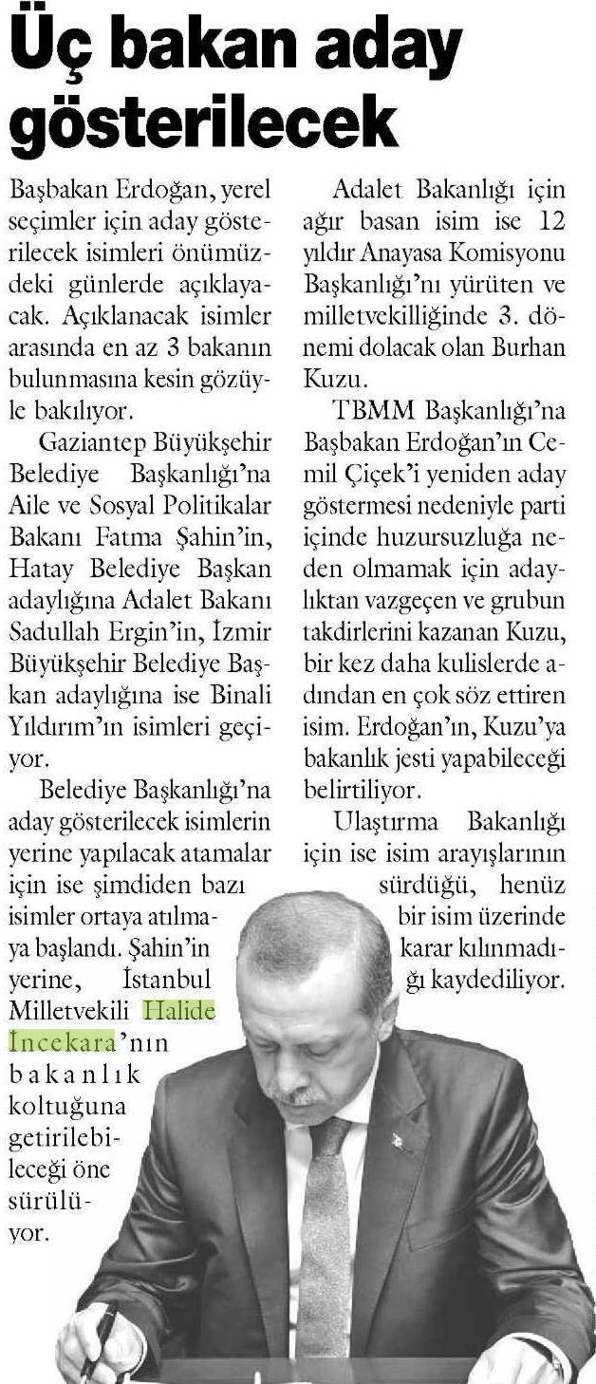
TARAFSIZ SOL 26.11.2013

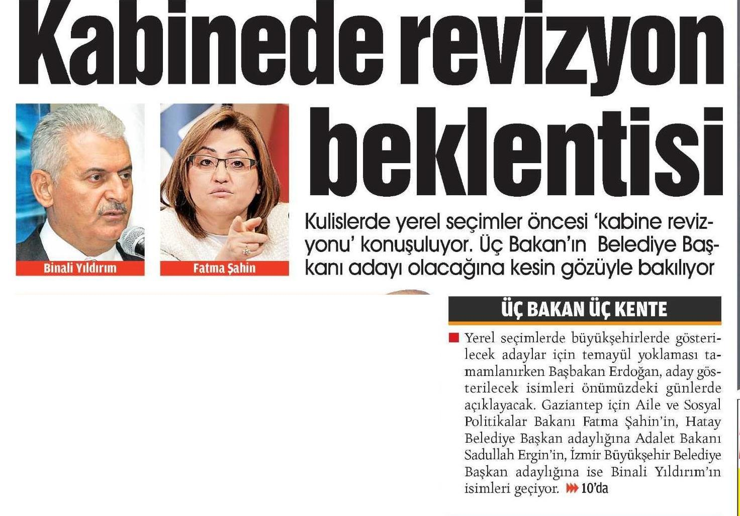
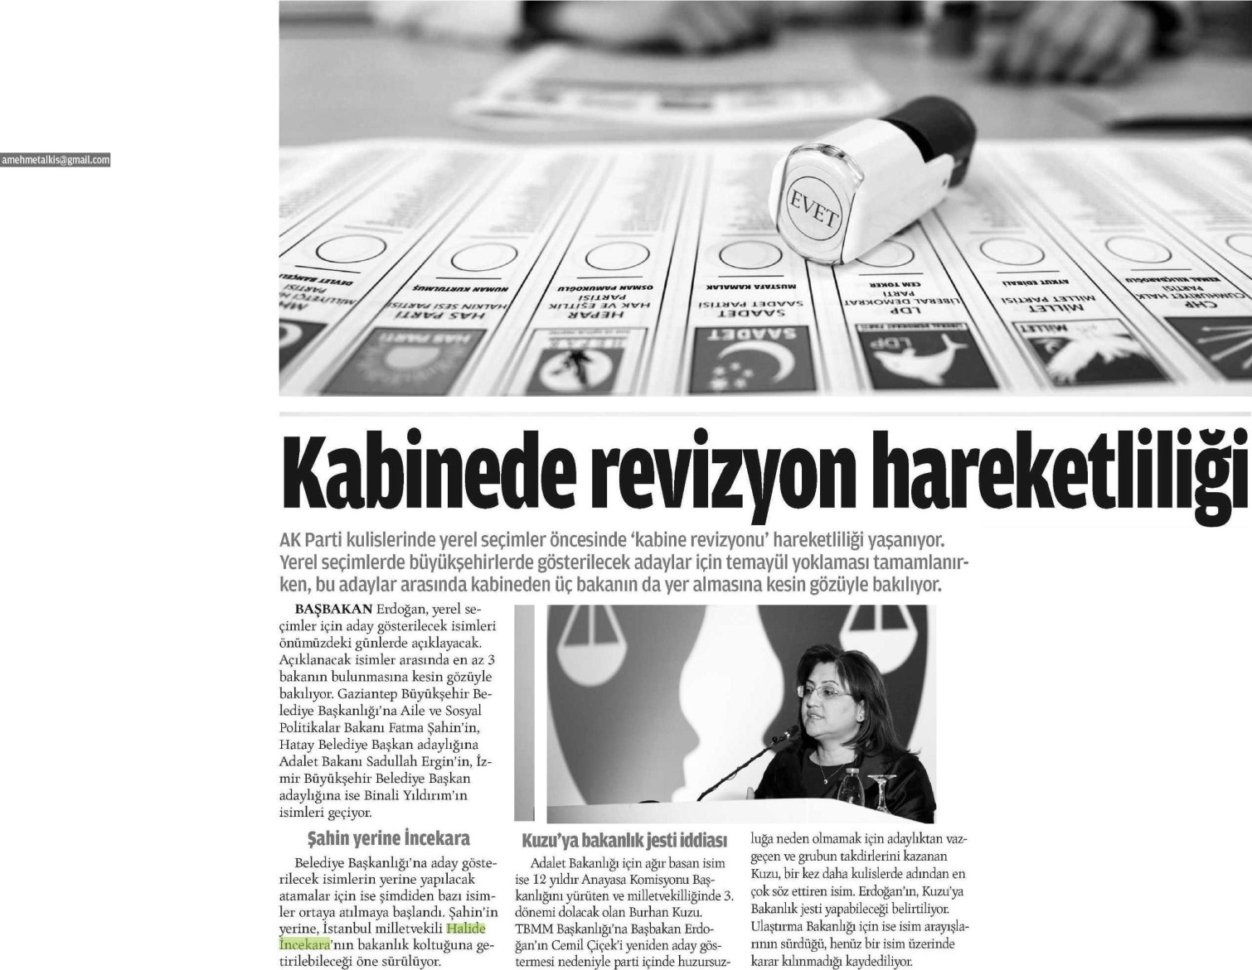26.11.2013 MİLAT
26.11.2013 EKONOMİ HABER GAZETESİ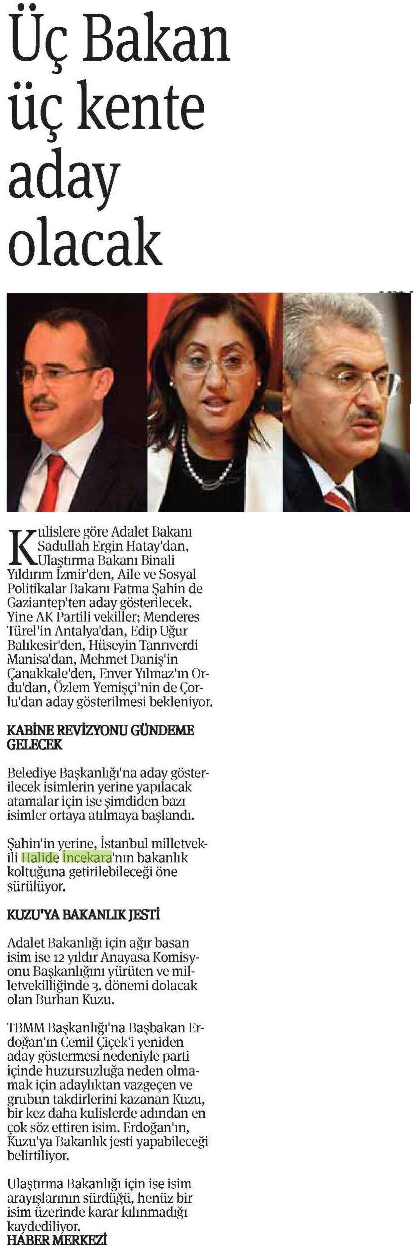
26.11.2013 GAZİANTEP OLUŞUM
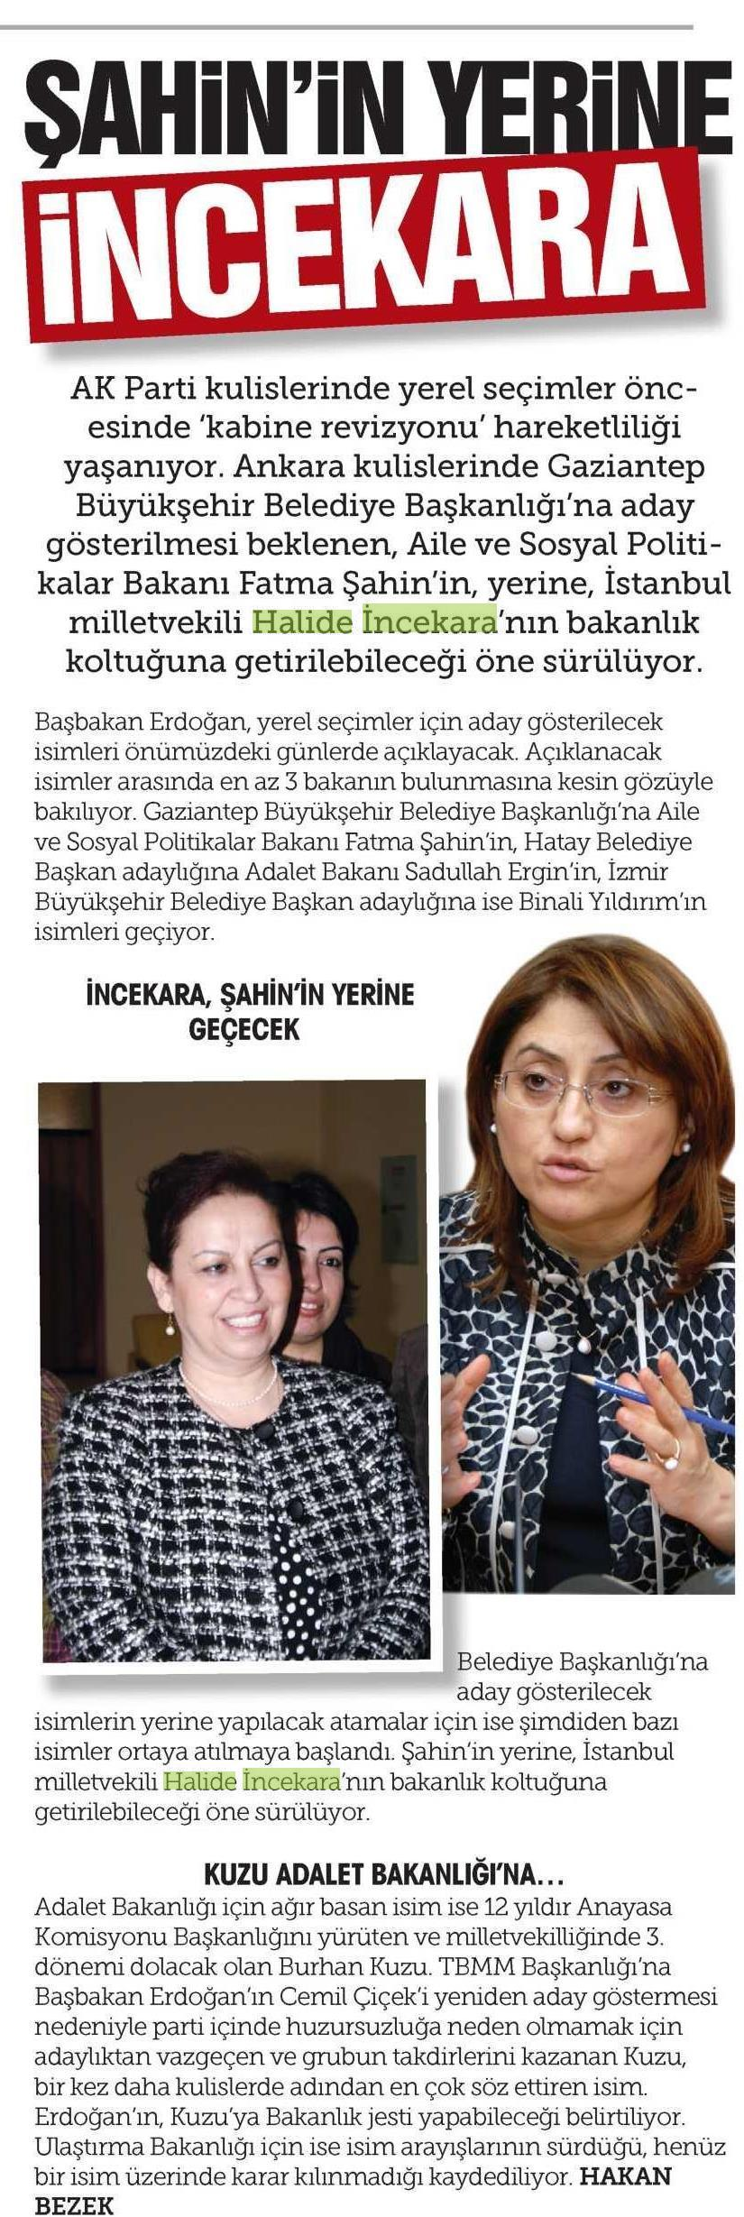
26.11.2013 GAZİANTEP HABER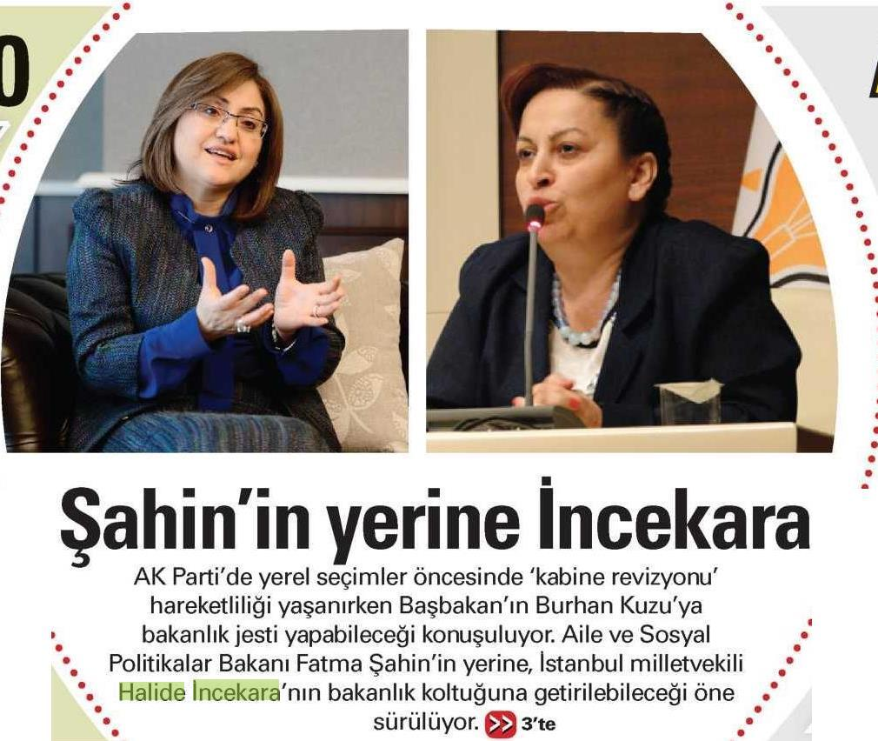
26.11.2013 GAZİANTEP OLAY GAZETESİ

26.11.2013 ANKARA İLKE GAZETESİ 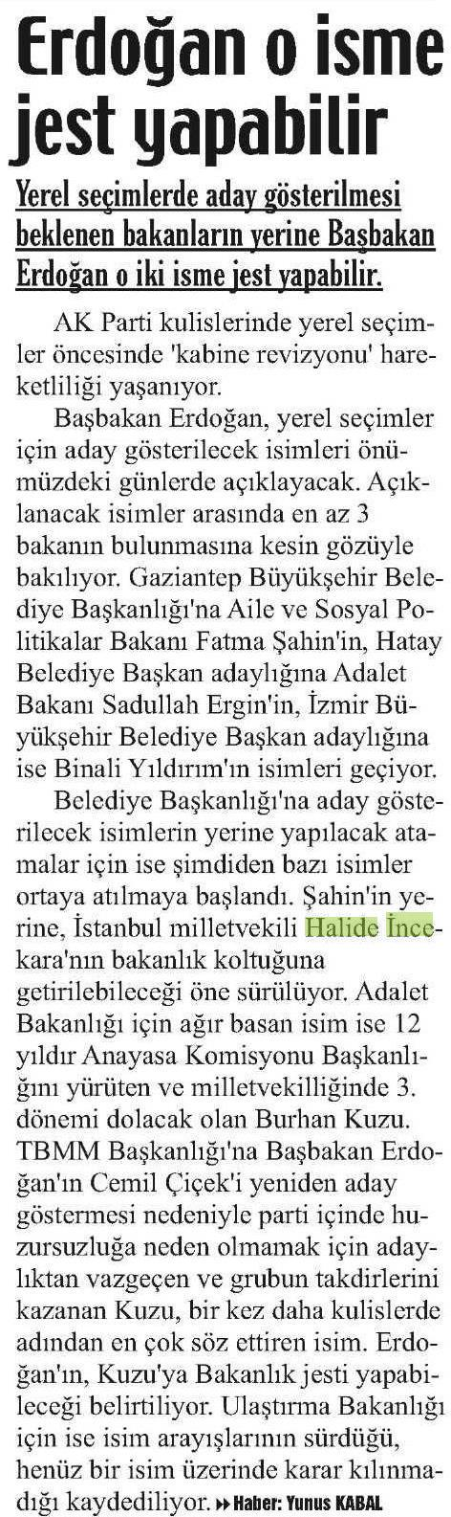

26.11.2013 İZMİR 9 EYLÜL GAZETESİ 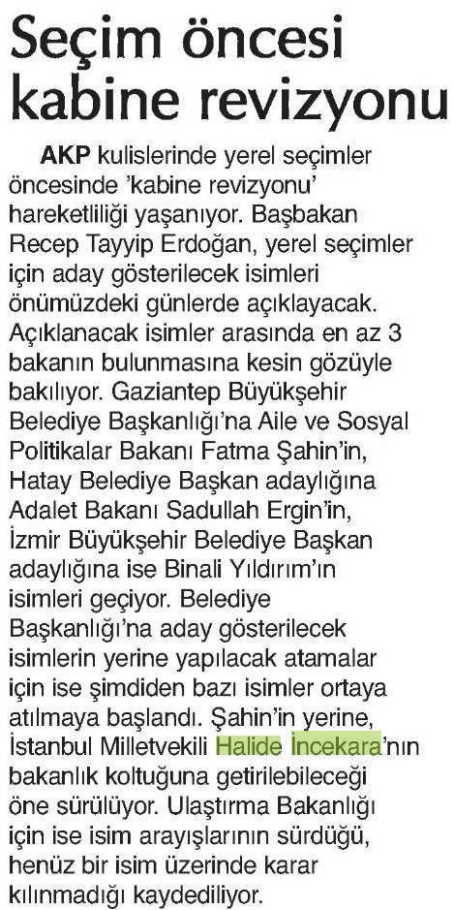

26.11.2013 RASYONEL HABER 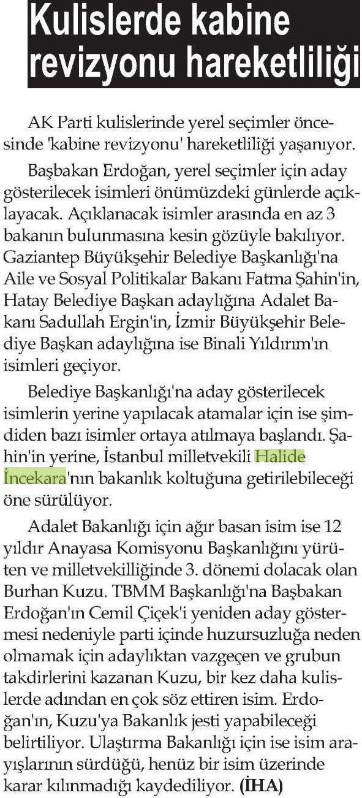
26.11.2013 TARAF GAZETESİ 